TUẦN 19
HOẠT ĐỘNG TRẢI NGHIỆM
CHỦ ĐỀ: PHONG TRÀO TIẾT KIỆM
Sinh hoạt cuối tuần: MUA SẮM TIẾT KIỆM

I. YÊU CẦU CẦN ĐẠT:
1. Năng lực đặc thù:
- Học sinh bước đầu biết lựa chọn những thứ thực sự cần mua để tránh lãng phí trong một số tình huống cụ thể.
- Phát triển kĩ năng hợp tác, làm việc nhóm.
2. Năng lực chung.
- Năng lực tự chủ, tự học: Biết chuẩn bị hình ảnh các sản phẩm, hàng hóa kèm theo giá tiền.
- Năng lực giải quyết vấn đề và sáng tạo: Biết mua sắm những thứ cần thiết và hợp với hoàn cảnh gia đình.
- Năng lực giao tiếp và hợp tác: Biết chia sẻ với bạn về hiểu biết của mình về mua sắm tiết kiệm.
3. Phẩm chất.
- Phẩm chất nhân ái: tôn trọng bạn, biết lắng nghe những chia sẻ các cách mua sắm tiết kiệm.
- Phẩm chất chăm chỉ: Chịu khó tìm hiểu cách mua sắm tiết kiệm để giới thiệu với các bạn.
- Phẩm chất trách nhiệm: làm việc tập trung, nghiêm túc, có trách nhiệm trước tập thể lớp.
II. ĐỒ DÙNG DẠY HỌC
- Kế hoạch bài dạy, bài giảng Power point.
- SGK và các thiết bị, học liệu phụ vụ cho tiết dạy.

III. HOẠT ĐỘNG DẠY HỌC
Hoạt động của giáo viên | Hoạt động của học sinh
1. Khởi động:
- Mục tiêu:
+ Tạo không khí vui vẻ, khấn khởi trước giờ học.
- Cách tiến hành:
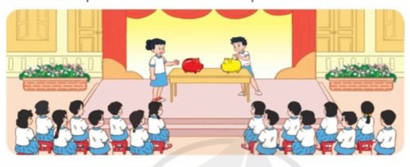+ GV tranh  ? Tranh vẽ gì  ? Trên bàn có những gì  ? Hai bạn trên bục đang làm gì  ? Chúng ta nuôi lợn làm gì  - GV Nhận xét, tuyên dương.  - GV dẫn dắt vào bài mới. | - HS quan sát  - HS trả lời
2. Khám phá
Mục tiêu:
- Bước đầu biết lựa chọn những thú thực sự cần mua để tránh lãng phí.
- Học sinh phát triển kĩ năng hợp tác, làm việc nhóm.
Cách tiến hành:
* Hoạt động 1: Cùng chơi mua sắm (Làm việc nhóm 2)  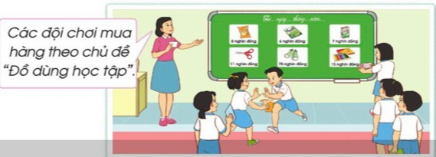  GV đưa ra  + Hình ảnh các sản phẩm, hàng hóa kèm theo giá tiền.  + Các phiếu mua hàng với mệnh giá khác nhau.  -GV chia lớp thành hai đội chơi.  -GV phổ biến cách chơi trò chơi Mua sắm như sau:  + Mỗi đội được cấp một số phiếu mua hàng với các mệnh giá khác nhau.  + Các đội chơi sẽ lựa chọn mua các sản phẩm liên quan tới chủ đề cho trước theo hình thức tiếp sức. Ví dụ: chủ đề Đồ dùng học tập, chủ đề thực phẩm,...  + Đội chiến thắng là đội mua được nhiều sản phẩm theo đúng chủ đề và trong giới hạn số phiếu mau hàng cho phép.  - GV tổ chức cho HS chơi trò chơi Mua sắm.  -Sau khi kết thúc trò chơi, GV tổng kết nêu tên đội chiến thắng.  -GV mời một số HS chia sẻ cảm xúc sau khi tham gia chơi trò chơi.  - GV nhận xét chung, tuyên dương.  - GV chốt: Hoạt động cùng chơi Mua sắm thể hiện khả năng tính toán của các em để chọn mua được nhưangx sản phẩm liên quan đến chủ đề cho trước, trong giới hạn số tiền cho phép. Cô khen ngợi sự nhanh nhẹn và tinh thần hợp tác của các em. | - HS thảo luận nhóm 2: chọn ra các mặt hàng cần mua  -Các đội đưa ra các sản phẩm mà nhóm mình chọn mua.
3. Thực hành.
- Mục tiêu: HS xử lí được các tình huống liên quan đến việc mua sắm những thứ thực sự cần thiết, tránh lãng phí.
- Cách tiến hành:
Hoạt động : Xử lí tình huống  -GV hướng dẫn HS quan sát tranh và nêu nội dung các tình huống. Các tình huống được đưa ra là:  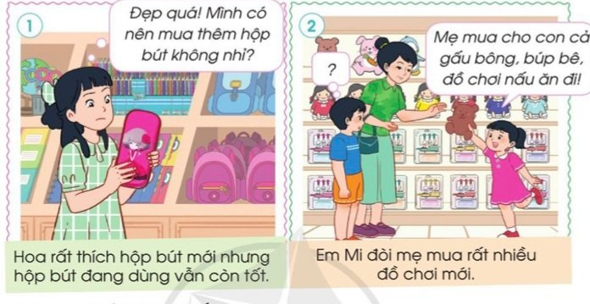  +Tình huống 1: Hoa đi nhà sách, thấy trên kệ hàng có một mẫu hộp bút mới rất đẹp. Hoa muốn mua lắm nhưng hộp bút đang dùng vẫn còn tốt. Nếu em là Hoa em sẽ làm gì?  +Tình huống 2: Hùng và em Mi đi mau sắm cùng mẹ tại siêu thị. Em Mi đòi mẹ mua rất nhiều đồ chơi mới mặc dù ở nhà em có nhiều đồ chơi rồi. Nếu là Hùng, em sẽ khuyên em gái thế nào?  -GV chia lớp thành 4 nhóm.  -GV giao nhiệm vụ cho 2 nhóm xử lí tình huống 1 và 2 nhóm xử lí tìn huống 2. Các nhóm sẽ thảo luận xử lí tình huống thông qua hình thức đóng vai.  -GV mời hs chia sẻ vầ bản thân sau khi đóng vai xử lí tình huống.  -GV tổng kết và đưa ra kết luận  -Mua sắm đồ dùng học tập cần thiế. Tuy nhiên, khi một đồ dùn học tập nào đó còn tốt thì các em nên tiếp tục sử dụng, dành tiền để mua sắm những thứ cần thiết hơn trong cuộc sống.  -Nhu cầu chơi đồ chơi của trẻ em là hợp lí, cần thiết. Tuy nhiên, em không nên mua quá nhiều đồ chơi, vì với số lượng đồ chơi hợp lí, em sẽ bảo quản đuọc tốt hơn, giúp em tập trung và có thể sáng tạo cách chơi. Hãy dành tiền mua sắm những thứ cần thiết hơn. | HS quan sát tranh và nêu nội dung các tình huống. Các tình huống được đưa ra là:  - Các nhóm tiến hành thảo luận và đưa ra cách xử lí cho mỗi tình huống,phân công các thành viên đóng vai.  - Hết giờ thảo luận, các nhóm thực hiện đóng vai xử lí tình huống truóc lớp.  - Các nhóm còn lại theo dõi và đóng góp ý kiến  -HS trả lời  -HS lắng nghe.
5. Vận dụng.
- Mục tiêu:
+ Củng cố những kiến thức đã học trong tiết học để học sinh khắc sâu nội dung.
+ Vận dụng kiến thức đã học vào thực tiễn.
+ Tạo không khí vui vẻ, hào hứng, lưu luyến sau khi học sinh bài học.
- Cách tiến hành:
- GV nêu yêu cầu và hướng dẫn học sinh về nhà tìm hiểu và đưa ra những ý tưởng để cuối tuần cùng Vẽ sơ đồ nói về các khoản chi tiêu của gia đính:  - Nhận xét sau tiết dạy, dặn dò về nhà. | - Học sinh tiếp nhận thông tin và yêu cầu để về nhà ứng dụng.  - HS lắng nghe, rút kinh nghiệm
IV. ĐIỀU CHỈNH SAU BÀI DẠY:
.......................................................................................................................................
.......................................................................................................................................
.......................................................................................................................................
---------------------------------

HOẠT ĐỘNG TRẢI NGHIỆM
CHỦ ĐỀ: PHONG TRÀO TIẾT KIỆM
Sinh hoạt cuối tuần: THU NHẬP VÀ CHI TIÊU TRONG GIA ĐÌNH

I. YÊU CẦU CẦN ĐẠT:
1. Năng lực đặc thù:
-Kể về công việc hàng ngày của bố mẹ và người thân mang lại thu nhập cho gia đình.
-Vẽ sơ đồ về các khoản chi tiêu của gia đình em.
- Phát triển kĩ năng hợp tác, làm việc nhóm.
2. Năng lực chung.
- Năng lực tự chủ, tự học: dụng cụ để Vẽ sơ đồ về các khoản chi tiêu của gia đình em.
- Năng lực giải quyết vấn đề và sáng tạo: Biết mua sắm những thứ cần thiết và hợp với hoàn cảnh gia đình.
- Năng lực giao tiếp và hợp tác: Biết chia sẻ với bạn về hiểu biết của mình về mua sắm tiết kiệm.
3. Phẩm chất.
- Phẩm chất nhân ái: tôn trọng bạn, biết lắng nghe những chia sẻ các cách mua sắm tiết kiệm.
- Phẩm chất chăm chỉ: Chịu khó tìm hiểu cách mua sắm tiết kiệm để giới thiệu với các bạn.
- Phẩm chất trách nhiệm: làm việc tập trung, nghiêm túc, có trách nhiệm trước tập thể lớp.
II. ĐỒ DÙNG DẠY HỌC
- Kế hoạch bài dạy, bài giảng Power point.
- SGK và các thiết bị, học liệu phụ vụ cho tiết dạy.

III. HOẠT ĐỘNG DẠY HỌC
Hoạt động của giáo viên |  | Hoạt động của học sinh
1. Khởi động:
1. Khởi động:
- Mục tiêu:
+ Tạo không khí vui vẻ, khấn khởi trước giờ học.
+ Xây dựng kĩ năng quan sát để nhận ra đặc điểm khác biệt trong ngoại hình, trang phục của mọi người xung quanh.
- Cách tiến hành:
- GV mở bài hát “Mẹ mua cho em con heo đất” để khởi động bài học.  + GV cùng trao đổi với HS về nội dung bài hát.  - GV Nhận xét, tuyên dương.  - GV dẫn dắt vào bài mới. |  | - HS quan sát  - HS trả lời
2. Sinh hoạt cuối tuần:
- Mục tiêu: Đánh giá kết quả hoạt động trong tuần, đề ra kế hoạch hoạt động tuần tới..
- Cách tiến hành:
* Hoạt động 1: Đánh giá kết quả cuối tuần. (Làm việc nhóm 2)  - GV yêu cầu lớp Trưởng (hoặc lớp phó học tập) đánh giá kết quả hoạt động cuối tuần. Yêu cầu các nhóm thảo luận, nhận xét, bổ sung các nội dung trong tuần.  + Kết quả sinh hoạt nền nếp.  + Kết quả học tập.  + Kết quả hoạt động các phong trào.  - GV mời các nhóm nhận xét, bổ sung.  - GV nhận xét chung, tuyên dương. (Có thể khen, thưởng,...tuỳ vào kết quả trong tuần)  * Hoạt động 2: Kế hoạch tuần tới. (Làm việc nhóm 4)  - GV yêu cầu lớp Trưởng (hoặc lớp phó học tập) triển khai kế hoạch hoạt động tuần tới. Yêu cầu các nhóm thảo luận, nhận xét, bổ sung các nội dung trong kế hoạch.  + Thực hiện nền nếp trong tuần.  + Thi đua học tập tốt.  + Thực hiện các hoạt động các phong trào.  - GV mời các nhóm nhận xét, bổ sung.  - GV nhận xét chung, thống nhất, và biểu quyết hành động. | - Lớp Trưởng (hoặc lớp phó học tập) đánh giá kết quả hoạt động cuối tuần.  - HS thảo luận nhóm 2: nhận xét, bổ sung các nội dung trong tuần.  - Một số nhóm nhận xét, bổ sung.  - Lắng nghe rút kinh nghiệm.  - 1 HS nêu lại nội dung.  - Lớp Trưởng (hoặc lớp phó học tập) triển khai kế hoạt động tuần tới.  - HS thảo luận nhóm 4: Xem xét các nội dung trong tuần tới, bổ sung nếu cần.  - Một số nhóm nhận xét, bổ sung.  - Cả lớp biểu quyết hành động bằng giơ tay.
3. Sinh hoạt chủ đề.
- Mục tiêu:
-Kể về công việc hàng ngày của bố mẹ và người thân mang lại thu nhập cho gia đình.
-Vẽ sơ đồ về các khoản chi tiêu của gia đình em.
- Cách tiến hành
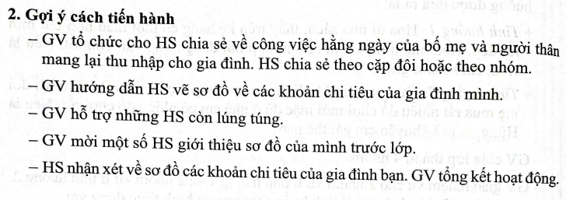
Hoạt động 3. Thu nhập về chi tiêu trong gia đình. (Làm việc theo nhóm)  -GV tổ chức cho học sinh chia sẻ về công việc hằng ngày của bố mẹ và người thân mang lại thu nhập cho gia đình.  -GV hướng dẫn HS vẽ sơ đồ về các khoản chi tiêu của gia đình.  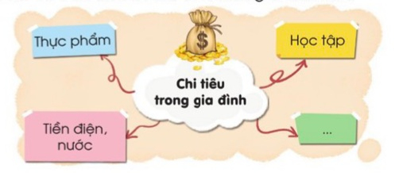  -GV tổng kết bổ sung. |  | -HS chia sẻ theo nhóm kể về công việc hàng ngày của bố mẹ và người thân mang lại thu nhập cho gia đình.  -Vẽ sơ đồ về các khoản chi tiêu của gia đình em.  -Giới thiệu sơ đồ đó với các bạn.  -HS lắng nghe.
4. Vận dụng.
- Mục tiêu:
+ Củng cố những kiến thức đã học trong tiết học để học sinh khắc sâu nội dung.
+ Vận dụng kiến thức đã học vào thực tiễn.
+ Tạo không khí vui vẻ, hào hứng, lưu luyến sau khi học sinh bài học.
- Cách tiến hành:
- Em đã nuôi heo đất bao giờ chưa?  -Em nuôi heo đất để làm gì?  - Khi nào em cần mua sắm đồ dùng học tập?  - Bố mẹ em thường mua đồ chơi cho em vào dịp nào  ? Đã bao giờ em đòi bố mẹ mua đồ chơi cho mình chưa  - Nhận xét sau tiết dạy, dặn dò về nhà. |  | - Học sinh trả lời
IV. ĐIỀU CHỈNH SAU BÀI DẠY:
.......................................................................................................................................
.......................................................................................................................................
.......................................................................................................................................

